**PLANIFICACIÓN SEMANAL 2020 KINDER**

**Semana 04 al 08 de mayo de 2020**

|  |  |  |  |
| --- | --- | --- | --- |
| Nombre del maestro: Debora Soto/ Andrea Castillo | Grado: Kínder | Sección: A y B | Materia: Medio Social y Natural |

|  |  |  |
| --- | --- | --- |
| Contenido | Actividad | Libro |
| * Los insectos | **Martes 05**  Observar el vídeo utilizando el siguiente link:  <https://youtu.be/mt5QuCxly18>  **Desarrollo del tema en video**   * Conoceremos cuales son los insectos (diapositiva adjunta) y sus características. * Observaremos imágenes de estos animales. * Trabajar libro. | * Libro página 119. |
| * Animales dañinos. | **Jueves 07**  Observar el vídeo utilizando el siguiente link:  <https://youtu.be/wR6dlIkZTVI>  **Desarrollo del tema en video**   * Conoceremos a los animales dañinos (diapositiva adjunta) * Veremos los daños que provocan. * Trabajar libro. | * Libro página 121. |
| * Sonidos de los animales. | **Viernes 08**  Observar el vídeo utilizando el siguiente link:  <https://youtu.be/7Q2kfDFsmIM>  **Desarrollo del tema en video**   * Conoceremos cuales son los sonidos de los animales. * Cantaremos una canción sobre cada sonido. * Trabajar libro. | * Libro página 123. |

|  |
| --- |
| Insectos |

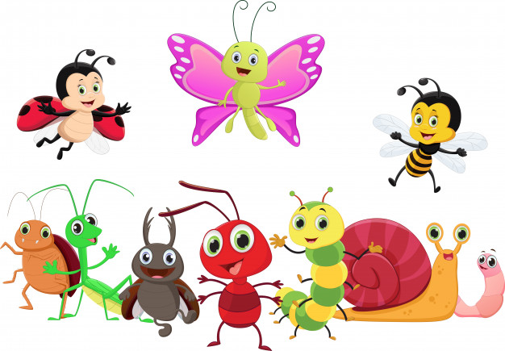

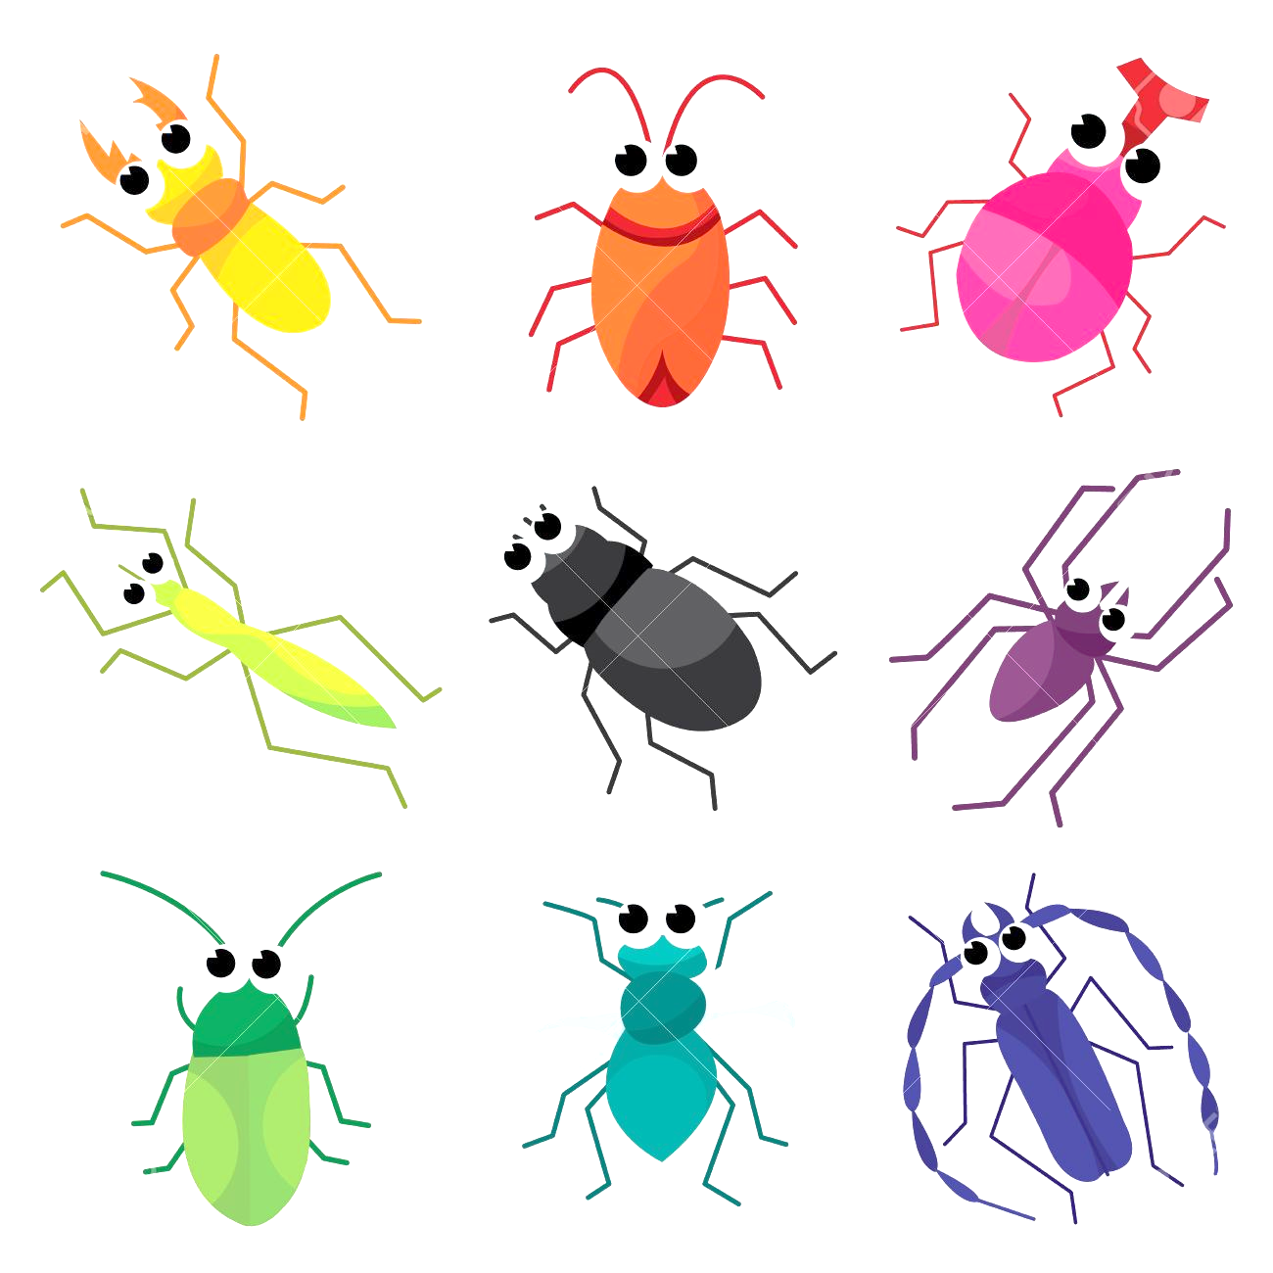

Animales Dañinos